淡江時報 第 1141 期
本校持續強化防疫措施 維護教職員生健康
學校要聞
【潘劭愷淡水校園報導】近日國內確診人數快速增加，各校園更是頻傳師生確診，惟絕大多數均為輕症或無症狀，本校依教育部函示適度修正防疫計畫並擬訂相關策略，以達持續營運目的，將「防疫小組」更名為「防疫專責小組」，行政副校長莊希豐奉葛煥昭校長指示擔任防疫長，4月11日召開防疫專責小組會議，邀集相關業務單位研擬後續防疫策略與措施，持續提供良好學習與工作環境，有效維護校園安全與教職員生健康。

因應本校近日有學生確診，教務處已於各教室完成座位規劃，由總務處完成標籤之張貼，請任課之專兼任教師、助教及帶課研究生（含正課、實習課、實驗課等）要求學生上課時依照「成績卡座號」入坐，落實課堂點名並留存紀錄（包含實體出席及遠端學習學生），同時拍攝實體上課學生正面上課座位照片；使用各教室之教師、學生或社團若有移動桌椅情事，應予以復原；教室內禁止飲食，並禁止私下交談。

在遠端學習方面，除依原「淡江大學因應『嚴重特殊傳染性肺炎』疫情受影響學生之安心就學措施」實施，學生若配合疫調進行居家隔離或有其他需求，教師教師實體授課時應同時開啟MS Teams進行遠距授課；若有確診者，其修課班級及密切接觸者，暫停實體課程1至3天；若疫調後發現無密切接觸者之班級則恢復實體授課；若有密切接觸者須先居家隔離進行篩檢，待所有密切接觸者篩檢陰性，方得回復實體授課。

在學習環境方面，總務處維持每日課程結束後進行各大樓公共區域（包含教室、會議室及教師休息室）消毒作業，但提升漂白水濃度比例為1:50；美食廣場用餐區則依照安全距離重新規劃為90個座位，若遇特別情況時將加強消毒。校首頁之「防疫及通報專區」也將持續依照中央流行疫情指揮中心、教育部及新北市政府最新規定，滾動式調整公告，若遇確診案例，也將於疫調後公告當週有校內足跡之確診人數及其足跡，也會同步公告於學校官方之臉書粉絲專頁及IG帳號，請教職員生多加利用。

（4月25日更新）

體育處也公告修正游泳課程及場地防疫要求，游泳及水域課程即日起調整至室外進行，游泳池仍維持開放使用，惟使用者進館時應落實實聯制、量體溫及酒精消毒；游泳結束後應立即上岸並佩戴口罩，儘可能縮短未戴口罩時間並儘速更衣離場；健身區依據中央疫情指揮中心公告，自4月22日起使用健身區，應先出示COVID-19疫苗追加劑（第三劑）之接種證明（小黃卡或健保快易通APP）。

在校園環境淸潔方面，總務處除每天固定消毒作業，獲報確診個案後，將立即依照疫調提供之足跡場所進行全面消毒。
2022/04/24

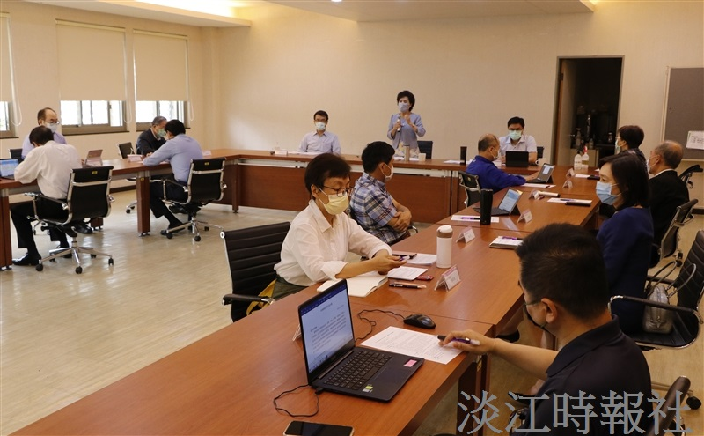
行政副校長莊希豐召開防疫專責小組會議，研擬後續防疫策略與措施。（攝影／潘劭愷）


淡江大學官方臉書專頁QRcode

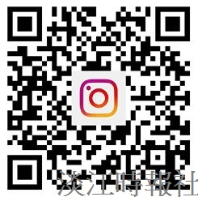
淡江大學官方IG帳號QRcode

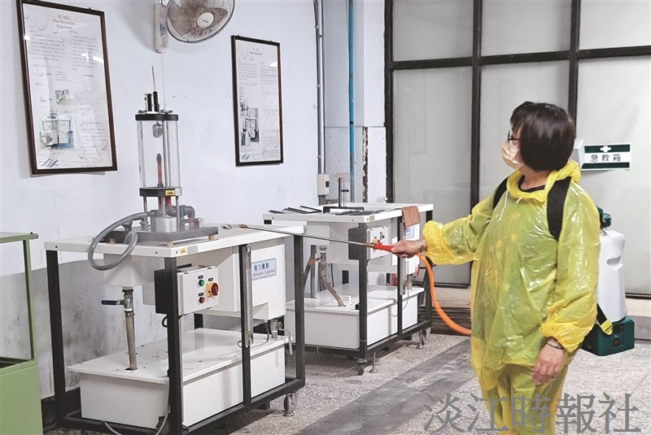
總務處針對校園內確診者足跡場所進行全面消毒。（圖／總務處提供）

